Tomasz Ligęza

**Programowanie równoległe. Przetwarzanie równoległe i rozproszone.**

Sprawozdanie z laboratorium 8.

Cel zajęć:

* doskonalenie umiejętności realizacji synchronizacji w języku C za pomocą zmiennych warunku oraz w programach obiektowych w Javie za pomocą narzędzi pakietu java.util.concurrency.

W ramach zajęć zrealizowałem następujące kroki:

1. Utworzyłem katalog roboczy lab_8,
2. Przetestowałem działanie programu bariera, bez żadnych zmian w kodzie.
3. Wprowadziłem zmiany w kodzie pliku bariera.c tak, by program działał poprawnie:
   1. dodałem zmienne globalne typu int: liczba_watkow_aktualna, liczba_watkow_docelowa,
   2. dodałem zmienne globalne muteksu oraz warunku,
   3. aby zapewnić poprawność przy wielokrotnym uruchamianiu funkcji bariera należy zerować zmienną liczba_watkow_aktualna gdy jest ona równa liczba_watkow_docelowa,

int liczba_watkow_aktualna;

int liczba_watkow_docelowa;

pthread_mutex_t muteks = PTHREAD_COND_INITIALIZER;

pthread_cond_t warunek;

void bariera_init(int liczba_watkow) {

liczba_watkow_aktualna = 0;

liczba_watkow_docelowa = liczba_watkow;

pthread_mutex_init(&muteks, NULL);

pthread_cond_init(&warunek, NULL);

}

void bariera() {

pthread_mutex_lock(&muteks);

liczba_watkow_aktualna++;

if(liczba_watkow_aktualna != liczba_watkow_docelowa) {

pthread_cond_wait(&warunek, &muteks);

}

else {

liczba_watkow_aktualna = 0;

pthread_cond_broadcast(&warunek);

}

pthread_mutex_unlock(&muteks);

}

1. Pobrałem paczkę CzytPis_Pthreads.tgz, rozpakowałem ją oraz uruchomiłem program, aby zidentyfikować problem.
2. Uzupełniłem pola struktury czytelnia_t:

/*** Definicje typow zmiennych ***/

typedef struct {

int liczba_czyt;

int liczba_pis;

int liczba_czekajacych_pisarzy;

int liczba_czekajacych_czytelnikow;

pthread_cond_t pisarze;

pthread_cond_t czytelnicy;

pthread_mutex_t muteks;

// <- zasoby czytelni

} czytelnia_t;

1. Dodałem sprawdzanie warunków poprawnych wartości aktualnych liczb pisarzy i czytelników w procedurach pisania i czytania:

void czytam(czytelnia_t *czytelnia_p) {

usleep(rand() % 300000);

if(czytelnia_p->liczba_pis > 1 ||

(czytelnia_p->liczba_pis == 1 && czytelnia_p->liczba_czyt > 0)) {

printf("Blad! piszacych: %d, czytajacych: %d.",

czytelnia_p->liczba_pis, czytelnia_p->liczba_czyt);

exit(1);

}

}

//w metodzie warunek wygląda identycznie

1. Na podstawie pseudokodu monitora Czytelnia poprawiłem kod tak by rozwiązać problem czytelników i pisarzy z użyciem zmiennych warunku:

int my_read_lock_lock(czytelnia_t *czytelnia_p) {

pthread_mutex_lock(&czytelnia_p->muteks);

if(czytelnia_p->liczba_pis > 0 ||

czytelnia_p->liczba_czekajacych_pisarzy > 0) {

czytelnia_p->liczba_czekajacych_czytelnikow++;

pthread_cond_wait(&czytelnia_p->czytelnicy, &czytelnia_p->muteks);

czytelnia_p->liczba_czekajacych_czytelnikow--;

}

czytelnia_p->liczba_czyt++;

pthread_mutex_unlock(&czytelnia_p->muteks);

pthread_cond_signal(&czytelnia_p->czytelnicy);

}

int my_read_lock_unlock(czytelnia_t *czytelnia_p) {

pthread_mutex_lock(&czytelnia_p->muteks);

czytelnia_p->liczba_czyt--;

if(czytelnia_p->liczba_czyt == 0)

pthread_cond_signal(&czytelnia_p->pisarze);

pthread_mutex_unlock(&czytelnia_p->muteks);

}

int my_write_lock_lock(czytelnia_t *czytelnia_p) {

pthread_mutex_lock(&czytelnia_p->muteks);

if(czytelnia_p->liczba_pis + czytelnia_p->liczba_czyt > 0) {

czytelnia_p->liczba_czekajacych_pisarzy++;

pthread_cond_wait(&czytelnia_p->pisarze, &czytelnia_p->muteks);

czytelnia_p->liczba_czekajacych_pisarzy--;

}

czytelnia_p->liczba_pis++;

pthread_mutex_unlock(&czytelnia_p->muteks);

}

int my_write_lock_unlock(czytelnia_t *czytelnia_p) {

pthread_mutex_lock(&czytelnia_p->muteks);

czytelnia_p->liczba_pis--;

if(czytelnia_p->liczba_czekajacych_czytelnikow > 0)

pthread_cond_signal(&czytelnia_p->czytelnicy);

else

pthread_cond_signal(&czytelnia_p->pisarze);

pthread_mutex_unlock(&czytelnia_p->muteks);

}

1. Uruchomiłem program i po kilku minutach poprawnego działania uznałem, że zrealizowałem zadanie prawidłowo.

Zrzut ekranu z wykonania programu:

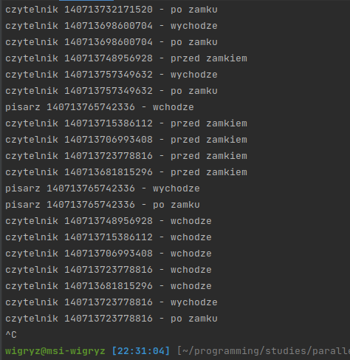

Wnioski:

Pierwszym problemem był problem bariery - wątek może zakończyć pewną czynność dopiero, gdy reszta wątków zacznie wykonywać tę czynność. Do rozwiązania tego problemu wykorzystaliśmy zmienną warunku. W momencie, gdy wątek wchodził do funkcji i nie był on “ostatnim” wątkiem, to przechodził w stan oczekiwania. Gdy jednak do funkcji wchodził wątek ostatni, to wywoływał on funkcję pthread_cond_broadcast ze zmienną warunku jako argumentem. W ten sposób informował on pozostałe oczekujące wątki o możliwości kontynuacji pracy.  
 Problem pisarzy i czytelników to często występujący schemat - grupa procesów modyfikuje zasób, podczas gdy druga grupa jedynie go odczytuje. W celu rozwiązania tego problemu wykorzystuje się zmienne warunku. Dzięki nim możemy w łatwy sposób (wcale nie taki łatwy ;)) zarządzać współdzielonym zasobem.